**LAPORAN PRAKTIKUM PEMROGRAMAN BEORIENTASI OBJEK**

“Tugas 06 – Enkapsulasi: Latihan membuat game”



Oleh:

Nama : Muhammad Haikal Erlana

NPM : 4523210074

Kelas : A

Dosen:

Adi Wahyu Pribadi , S.Si., M.Kom

**S1-Teknik Informatika**

**Fakultas Teknik Universitas Pancasila**

**2023/2024**

**Codingan Enkapsulasi : Latihan Membuat Game**

* **Jagoan.java**

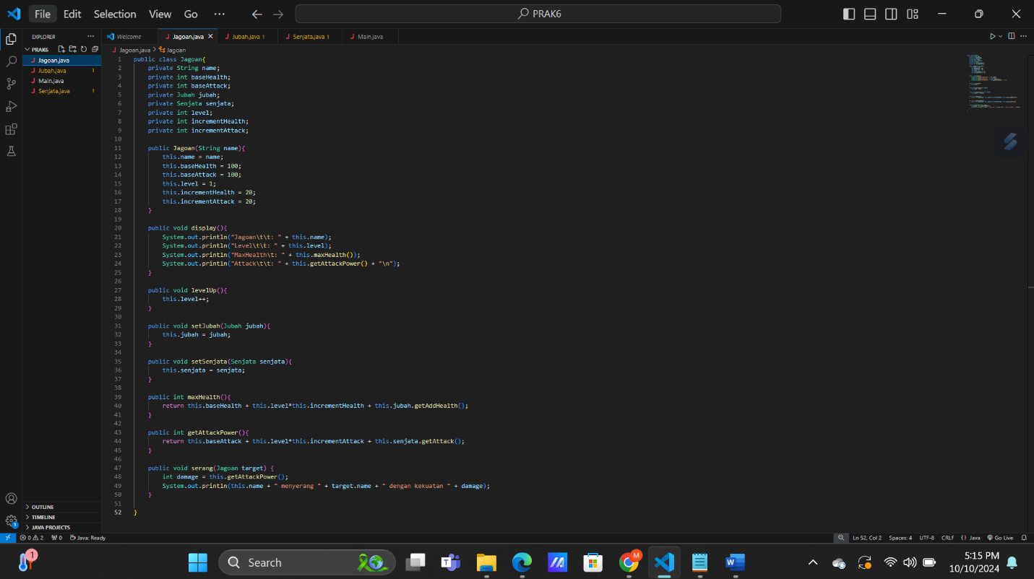

* **Jubah.java**

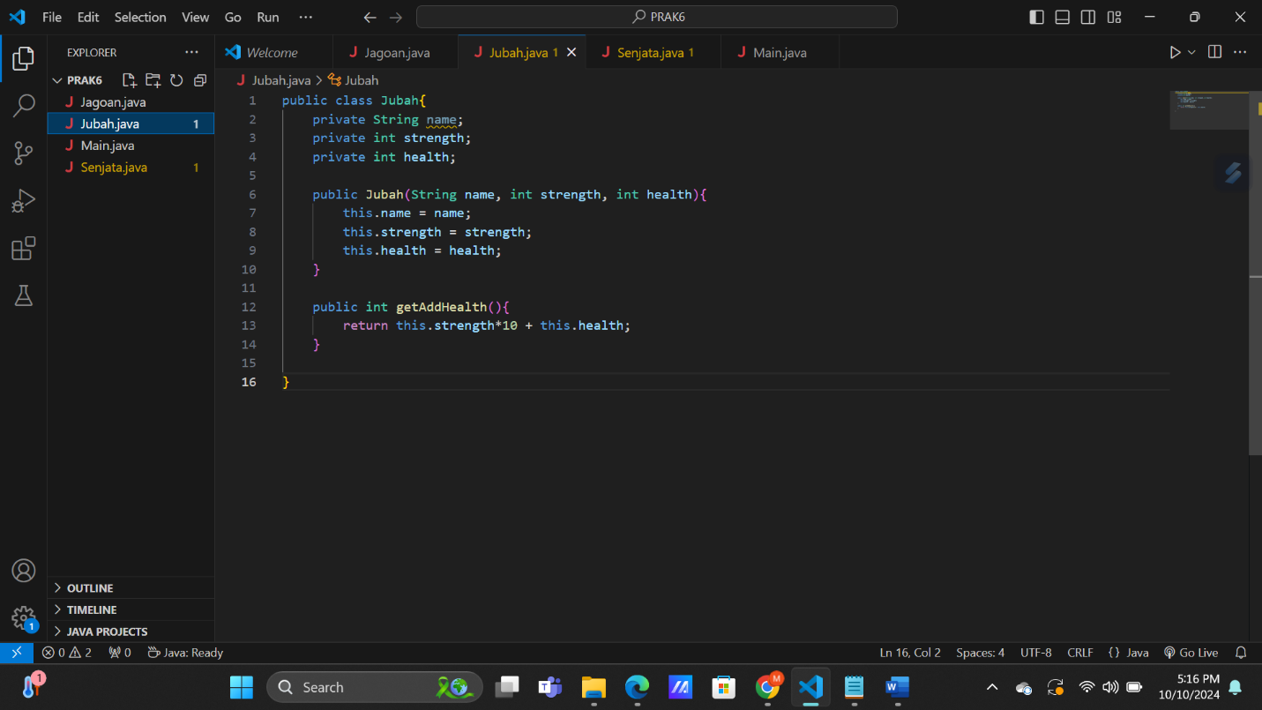

* **Main.java**

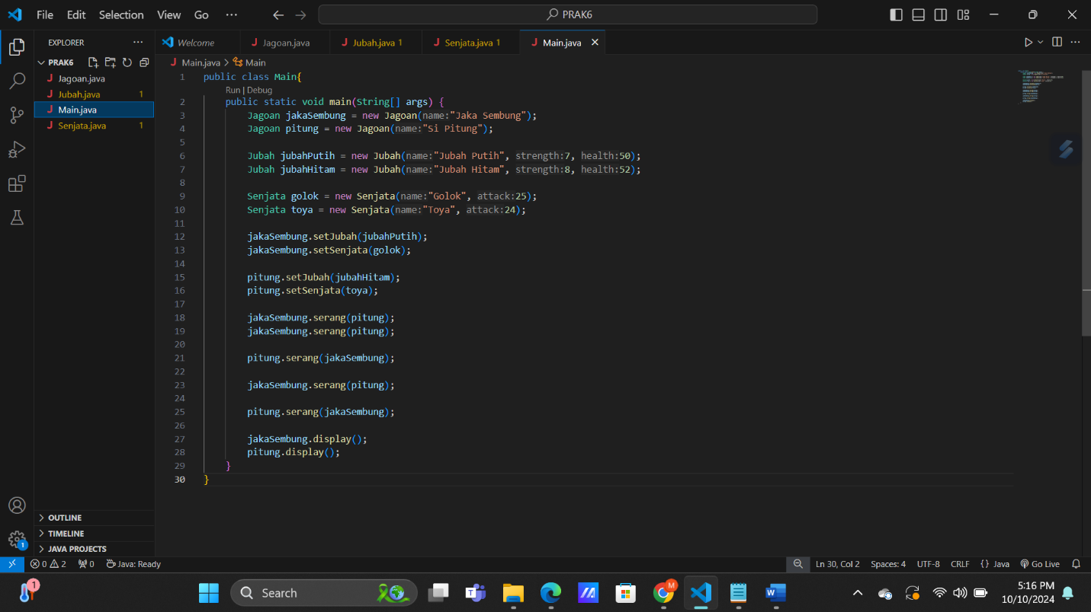

* **Senjata.java**

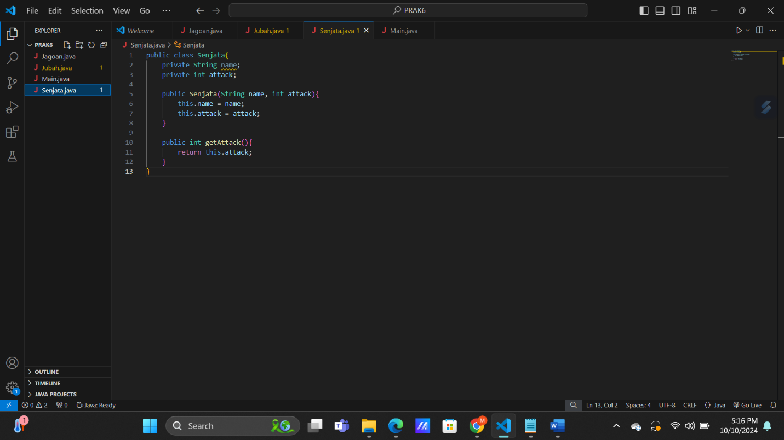

* **Hasil Running**

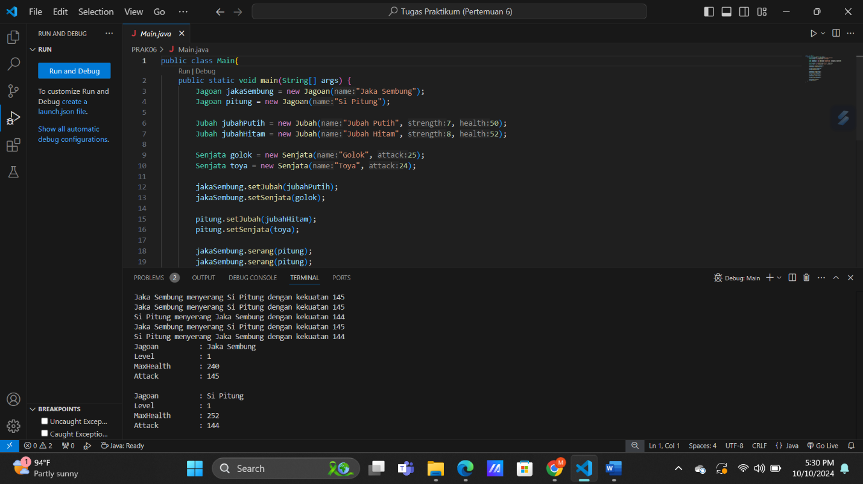

**Kesimpulan Pada Praktikum 06 ini Adalah :**

1. Jagoan (Karakter Utama)
   * Memiliki atribut dasar seperti nama, health, dan attack power
   * Dapat memakai jubah dan senjata
   * Memiliki sistem level yang dapat meningkatkan stats
   * Bisa melakukan serangan ke jagoan lain
   * Dapat menampilkan status karakter
2. Jubah (Equipment - Armor)
   * Memberikan bonus health kepada jagoan
   * Memiliki atribut strength yang mempengaruhi perhitungan bonus health
   * Bonus health dihitung dari: strength × 10 + health dasar jubah
3. Senjata (Equipment - Weapon)
   * Memberikan bonus attack power kepada jagoan
   * Memiliki nilai attack tetap
4. Di Main.java terdapat contoh implementasi pertarungan antara:
   * Jaka Sembung (menggunakan Jubah Putih dan Golok)
   * Si Pitung (menggunakan Jubah Hitam dan Toya)

Sistem pertarungan dan status karakter memiliki perhitungan sebagai berikut:

* Max Health = baseHealth + (level × incrementHealth) + bonus health dari jubah
* Attack Power = baseAttack + (level × incrementAttack) + attack dari senjata

Setiap karakter dimulai dengan:

* Base Health: 100
* Base Attack: 100
* Level awal: 1
* Increment per level: +20 health dan +20 attack

Meskipun ada sistem serangan (serang), kode yang diberikan hanya menampilkan pesan serangan tanpa implementasi pengurangan health atau sistem kematian karakter.

Struktur kode menggunakan konsep OOP (Object-Oriented Programming) dengan baik, dimana terdapat:

* Encapsulation (penggunaan private attributes dengan getter/setter)
* Composition (Jagoan memiliki Jubah dan Senjata)
* Class dan Object management